


- Недостаточное и неполноценное питание
- Плохие бытовые условия
- Стрессовые ситуации
- Курение
- Алкоголизм, наркомания
- ВИЧ/СПИД
- Хронические заболевания легких

ПРИ СВОЕВРЕМЕННОМ ОБСЛЕДОВАНИИ И ЛЕЧЕНИИ, ТУБЕРКУЛЕЗ ИЗЛЕЧИМ!

Факторы риска развития туберкулеза:
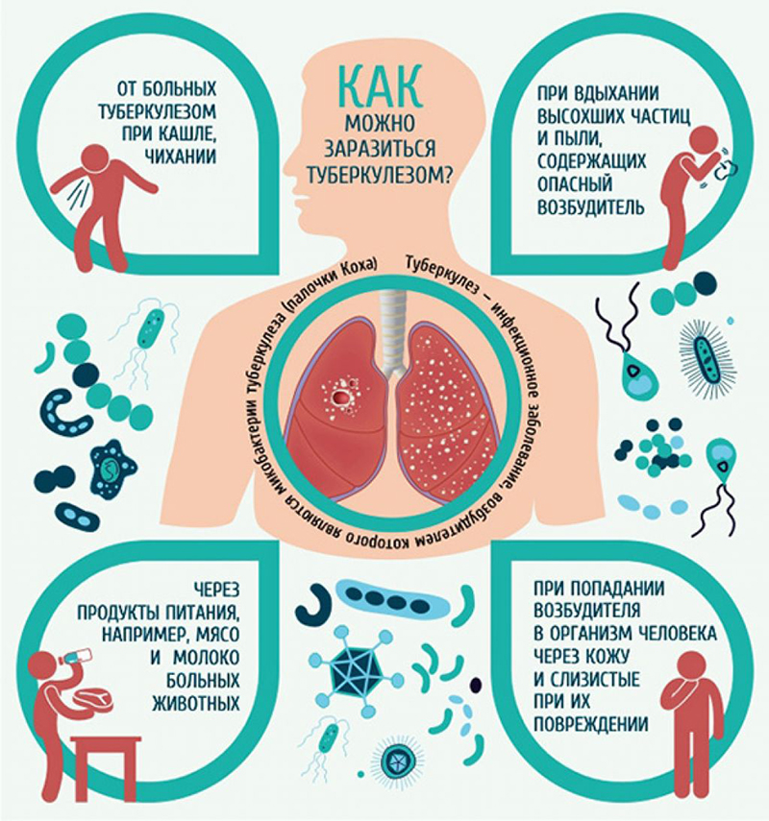


РЕСПУБЛИКАНСКИЙ ЦЕНТР ОБЩЕСТВЕННОГО ЗДОРОВЬЯ и МЕДИЦИНСКОЙ ПРОФИЛАКТИКИ МЗ ЧР

